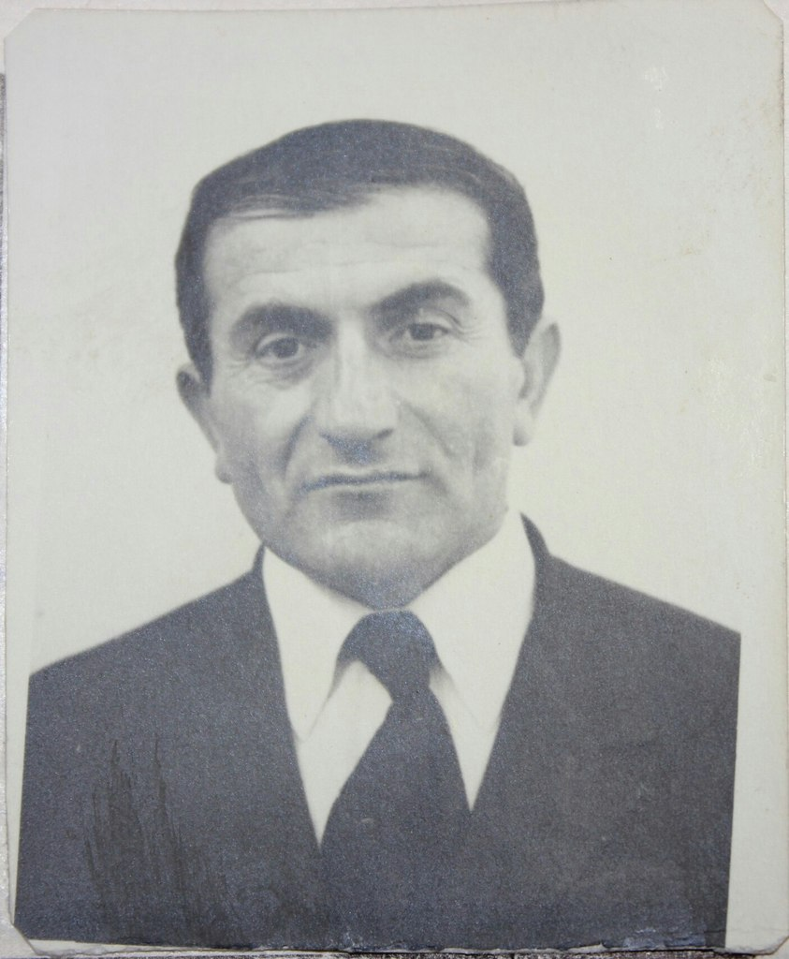 **Это личность!** В этой статье я хочу написать о своём дедушке Ибрагиме Мусаевиче Магомедове, о человеке, которого не только люблю, но и очень уважаю, как сильного духом, честного и, поверьте мне, достойного сына своих родителей и своего народа. Я считаю, что он достоен того, чтобы о нём написали, хотя о нём и немало писали. .

Родился мой дедушка в 1928 году в семье крестьянина. Жили они бедно, впрочем, как и все остальные сельчане. Времена были тогда голодные, и всем жилось очень трудно. В возрасте 11 лет (в 1939г) дедушка остался круглым сиротой. Можете себе представить, как ему жилось. В 1941г. началась Отечественная война и многих мужчин забрали на фронт. Уезжая на фронт, его двоюродный брат, звали его Абдулхалик, попросил председателя колхоза Магомеда Исаева поддержать моего дедушку и помогать ему, чем сможет. Дедушка о нём часто нам рассказывает. Он говорит, что если бы не Магомед, то неизвестно, как бы его судьба сложилась. «Магомед был мне как старший брат»,- вспоминает дед. (Он может о нём рассказывать часами). В трудное для моего дедушки время председатель колхоза его очень поддержал и дал ему работу. Будучи двенадцатилетним подростком, он был назначен на должность учетчика колхозных мельниц, их было девять. В 1942 году, в возрасте 14 лет, он записался в трудовую армию и проработал там почти три года, выполняя различные работы: заготавливали дрова для фронта в Сергокалинских лесах и на повозках доставляли их на вокзал, на станцию Инчхе, затем рыл противотанковые окопы под Моздоком, работал в рыболовецкой артели. «Очень трудное было время»,-говорил дедушка, и, глубоко задумавшись, долго молчал.

Могу себе представить, какое это было время: нормальной одежды не было, жили впроголодь, спали, где придётся. Вот такая суровая была жизнь.

Пережив все тяготы и лишения, мой дедушка вернулся домой в мае 1945 года, а о Победе узнал по пути домой, от военных в городе Каспийске. Шел он пешком, даже арбы никакой не встретил по пути. Сразу по возвращении, его направили на работу в прикутанное хозяйство Львовское № 8. Там он проработал до 1949 года. В тот же год его призвали в ряды Советской Армии, к тому времени он уже был женат. Прослужил он 4 года на Украине, во внутренних войсках.

В 1952 году 7 ноября, дедушка вернулся домой и взялся за образование. Работал и учился в вечерней школе, а затем его направили на годичные курсы ветеринаров. После курсов его назначили ветврачом колхоза «Красный партизан». Проработал дедушка в этой должности 7 лет.

В 1960 году он поступил в Махачкалинский ветеринарный техникум и в 1965 году его закончил. В тот же год его назначили на должность главного ветеринарным врачом того же колхоза. За ответственное отношение работе и отличные результаты труда, в апрели 1986 года, он выбран на должность председателя родного колхоза. На этой должности он проработал 6 лет. За это время мой дедушка преумножал прежние достижения колхоза и трудился, не покладая рук и не жалея здоровья.

На всех работах и должностях дедушка получал от руководства поощрения и награждения за добросовестный труд. Больше всего он гордлтся своим орденом «Знак почёта» и медалью «За доблестный труд». Дедушка вырастил 7 детей, у него 23 внука и 12 правнуков. Долгих лет ему еще хотелось бы пожелать, чтобы увидеть праправнуков, но ,к сожалению, 11.06.2014 года мой дедушка умер в возрасте 86 лет. Светлая ему память! Он всегда останется с нами и в наших сердцах!

Автор:Исмаил Идрисович Магомедов.

Выпускник МКОУ «Цуниимахинская ООШ -2015 г.

**Цуни- 2017 год.**